

Maestría en Inteligencia Artificial Aplicada.

Cómputo en la nube (Gpo 10)

[TC4031.10](https://experiencia21.tec.mx/courses/335376)

Tarea 8

Usando funciones de Machine Learning en la nube

Profesor titular:

Eduardo Antonio Cendejas Castro

Profesor Cátedra:

Samuel Medina García

Estudiante:

A01793725 Jaik Yocks Sandoval

19 de marzo de 2023.

Contenido

1. Introducción 2

2. Imagen y descripción de la instalación de Oracle virtual PC 3

3. Imagen y descripción de la creación de la máquina virtual de Debian 4

4. Imagen y descripción de la instalación y configuración de los servicios 5

5. Imagen y descripción de la personalización del sitio web 6

6. Imagen y descripción de la carga del sitio web a la MV 7

7. Imagen y descripción de los resultados obtenidos 8

8. Reflexión sobre los contenedores 9

# **Introducción**

Los modelos del aprendizaje automático (AA) usan datos de entrenamiento para aprender a inferir los resultados de los datos sobre los que no se entrenó el modelo. AutoML en Vertex AI permite compilar un modelo personalizado según los datos de entrenamiento que proporciones.

El flujo de trabajo para el entrenamiento y el uso de un modelo de AutoML es el mismo, sin importar objetivo o tipo de datos:

1. Prepara los datos de entrenamiento.
2. Crea un conjunto de datos.
3. Entrenar un modelo.
4. Evalúa y, luego, itera en tu modelo.
5. Obtén predicciones de tu modelo.
6. Interpreta los resultados de la predicción.

Vertex AI es una plataforma de aprendizaje automático (AA) que permite entrenar e implementar modelos de AA y aplicaciones de IA. Vertex AI combina la ingeniería de datos, la ciencia de datos y los flujos de trabajo de ingeniería de AA, lo que permite que tus equipos colaboren con un conjunto de herramientas común.

Azure Machine Learning es un servicio en la nube que permite acelerar y administrar el ciclo de vida de los proyectos de aprendizaje automático. Los profesionales de aprendizaje automático, científicos de datos e ingenieros pueden usarlo en sus flujos de trabajo diarios: entrenamiento e implementación de modelos y administración de MLOps.

Puede crear un modelo en Azure Machine Learning o usar un modelo creado a partir de una plataforma de código abierto, como Pytorch, TensorFlow o Scikit-learn. Las herramientas de MLOps le ayudan a supervisar, volver a entrenar y volver a implementar modelos.

# **Trabajo con libretas en Vertex AI**

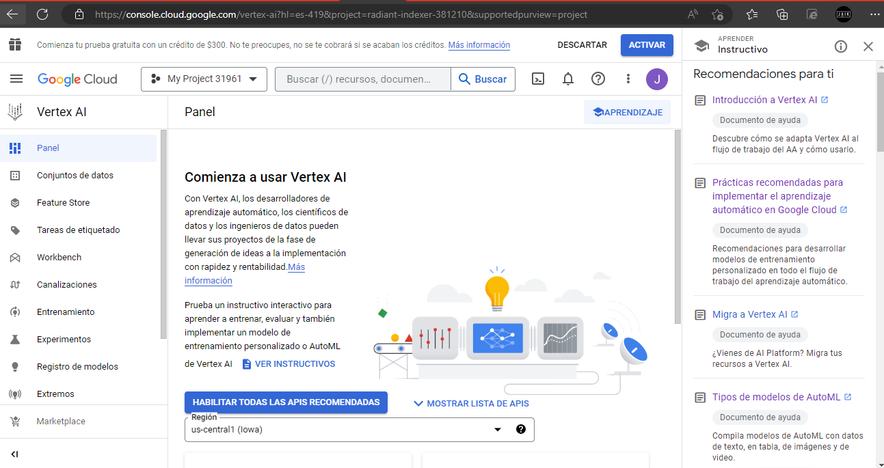

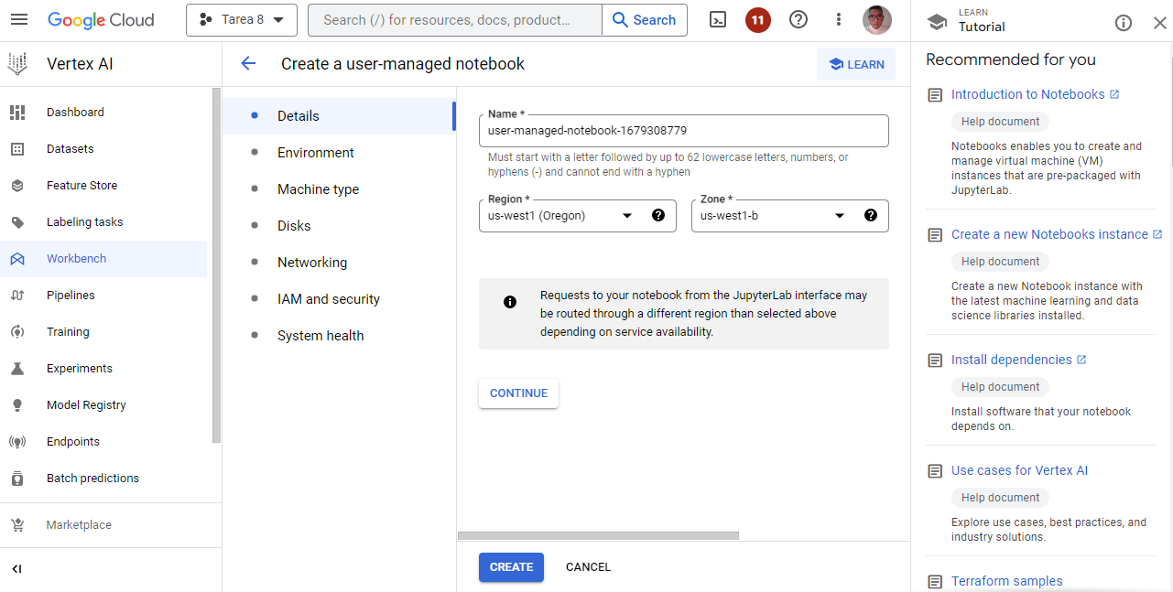

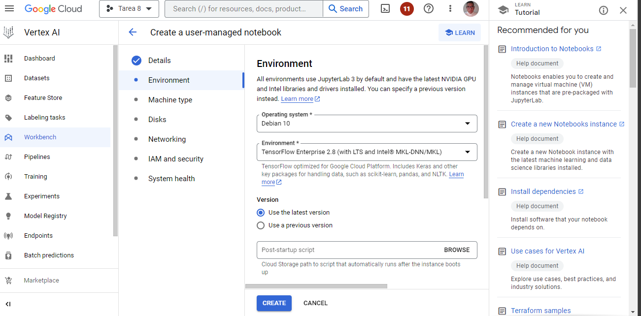

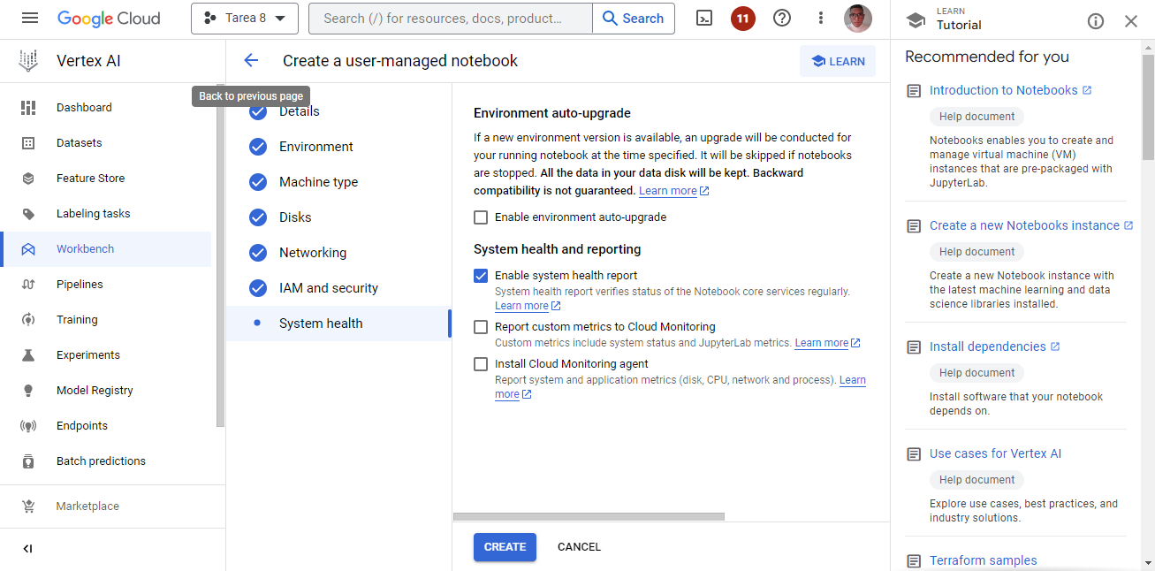

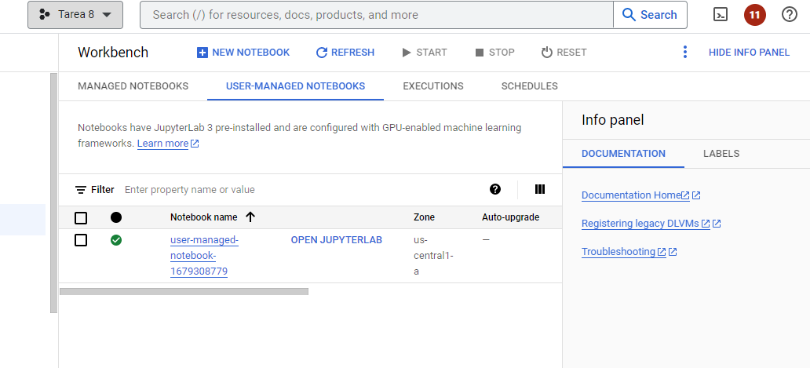

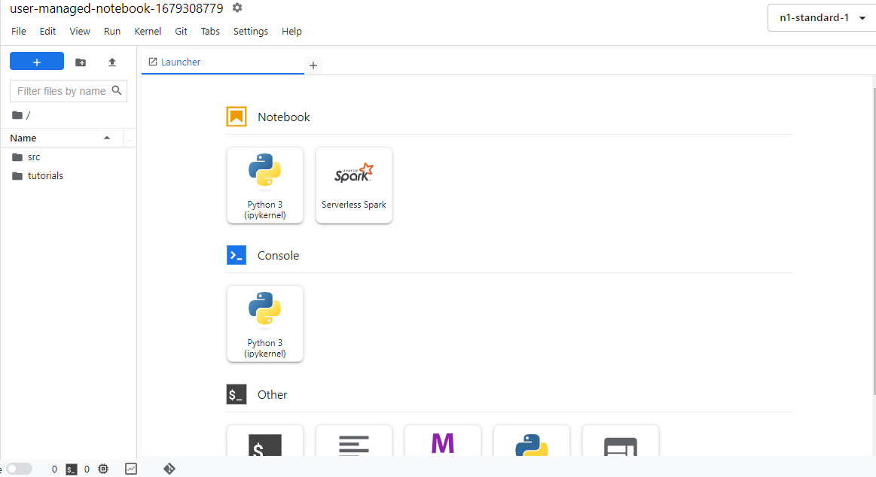

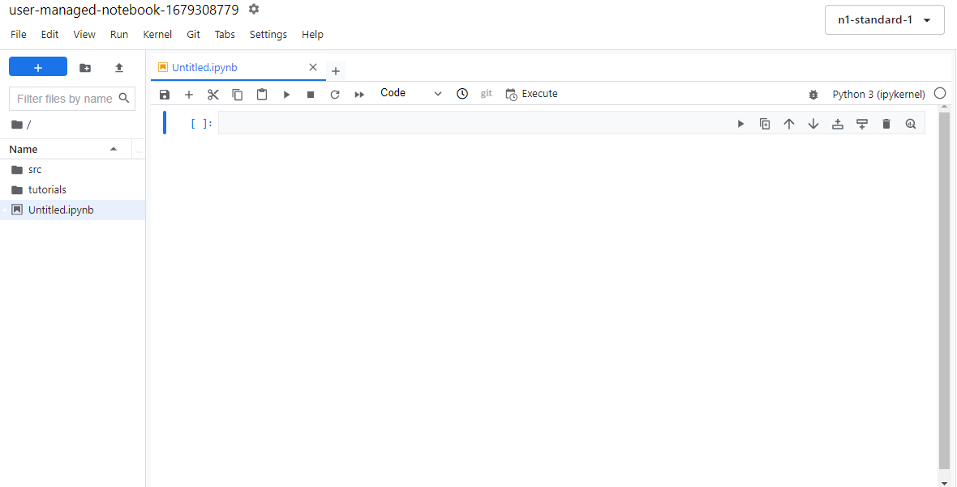

# **Utilizar AutoML para aplicarlos a conjuntos de datos**

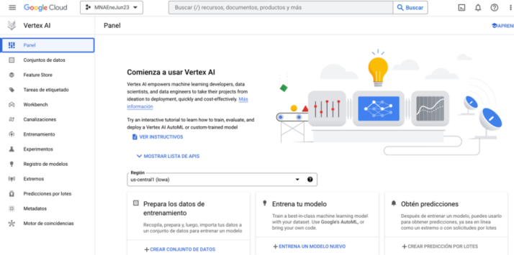

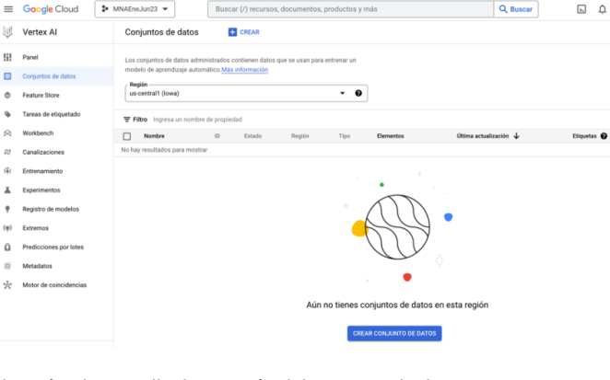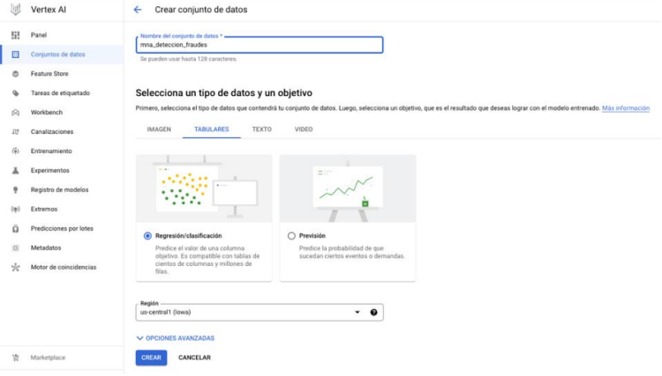

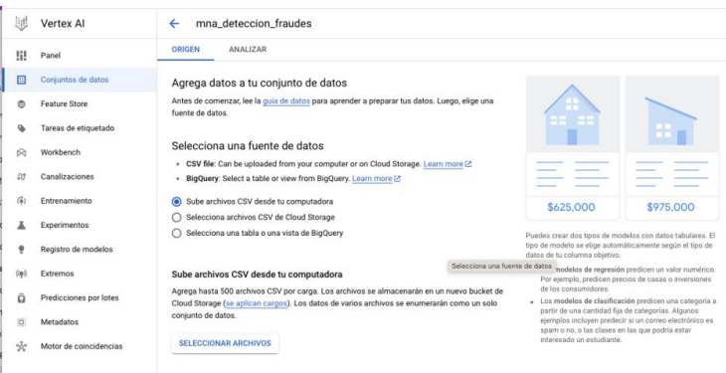

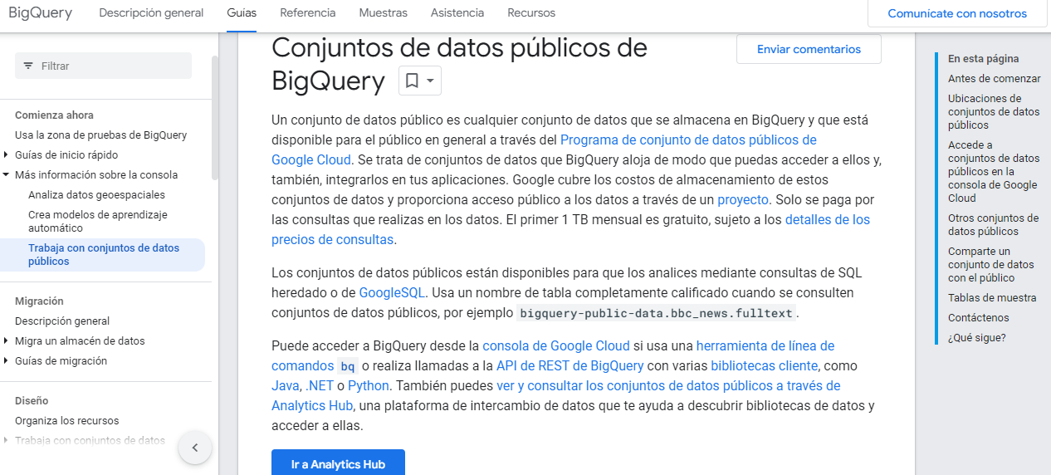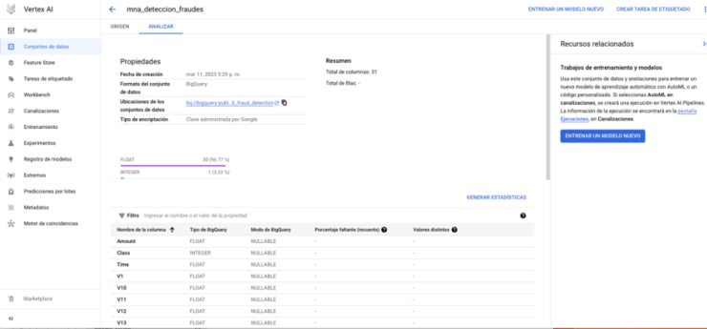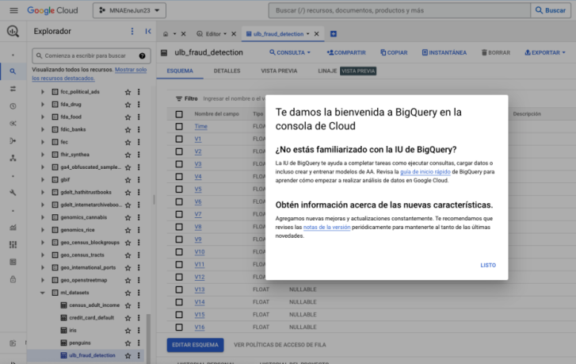

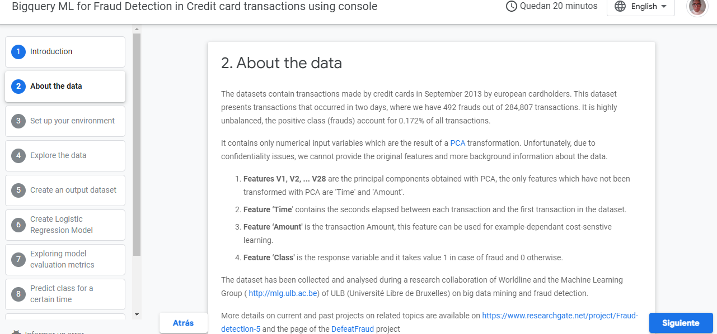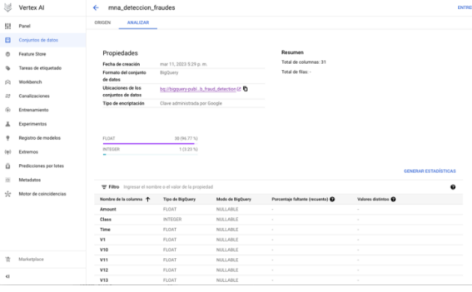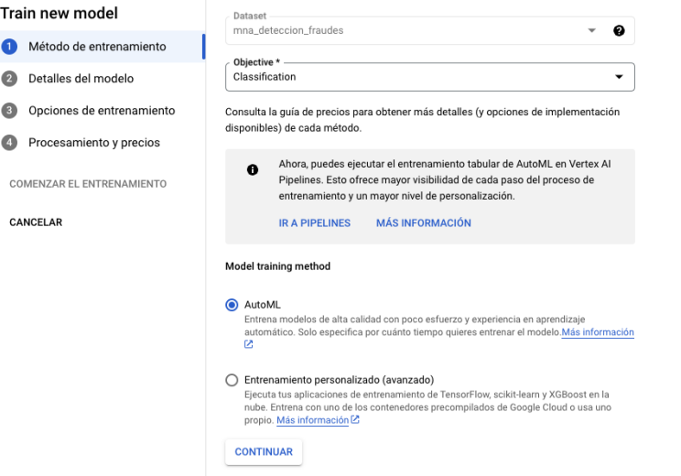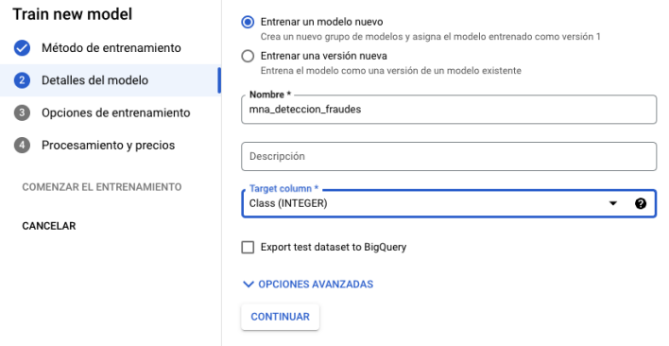

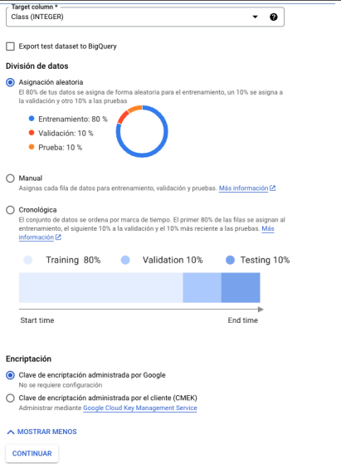

# **MS Azure-AutoML**